Chapitre IV Mesure de la masse d'1L d'eau
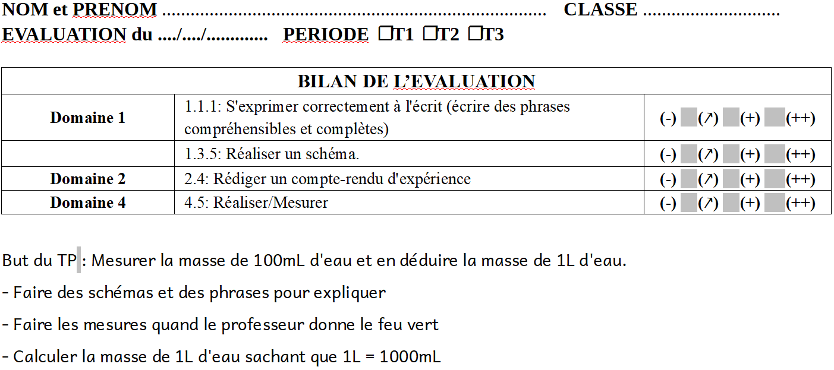
On utilise une balance pour mesurer la masse en kilogramme
On utilise une éprouvette pour mesurer un volume en litre.


